**机电一体化系统设计**

**大作业**

**专 业 机械电子工程**

**班 级 180191**

**学 号 18010909**

**姓 名 李文哲**

**2021年10月**

目 录

[1.目的功能的确定 2](#_Toc24679)

[1.1引言 2](#_Toc29849)

[1.2设计任务 2](#_Toc26926)

[2.系统功能部件和功能要素的划分 3](#_Toc15523)

[2.1系统功能部件 3](#_Toc8345)

[2.2系统功能部件的功能要素的划分 3](#_Toc17386)

[3.确定传动装置的总体设计方案 4](#_Toc28114)

[3.1绘制总体方案图 4](#_Toc28728)

[3.2 机械传动部件的选择 4](#_Toc30106)

[3.2.1导轨副的选用 4](#_Toc22758)

[3.2.2丝杠螺母副的选用 4](#_Toc18715)

[3.2.3伺服电动机的选用 5](#_Toc3297)

[3.2.4检测装置的选用 5](#_Toc7247)

[3.3 控制系统的设计 5](#_Toc22005)

[4.机械系统设计 6](#_Toc18597)

[4.1 拟定运动方案 6](#_Toc19294)

[4.1.1 传动形式的选择 6](#_Toc17867)

[4.1.2 电动机的选择 6](#_Toc21994)

[4.1.3 传动比分配 7](#_Toc20934)

[4.2 工作台主要尺寸 7](#_Toc2745)

[4.3 传动件的初步选定 8](#_Toc8665)

[4.3.1 导轨机构形式的初步选定 8](#_Toc4115)

[4.3.2 滚珠丝杠机构形式的选择 9](#_Toc8773)

[4.3.2.1珠丝杠的结构设计 9](#_Toc11770)

[4.3.2.2 导轨螺母的设计 1](#_Toc31016)0

[4.3.3 滚珠丝杠支撑结构的选择 1](#_Toc27942)1

[4.4主要零件的强度校核 1](#_Toc29328)1

[4.4.1滚珠丝杠强度校核 1](#_Toc8169)1

[4.4.1.1最大工作载荷Fm的计算 1](#_Toc13727)1

[4.4.1.2 最大动工作载荷FQ的计算 1](#_Toc4329)1

[4.4.1.3 传动效率η的计算 1](#_Toc2235)2

[4.4.1.4刚度的验算 1](#_Toc10087)2

[4.4.1.5 稳定性验算 1](#_Toc5093)3

[4.4.2支撑轴承寿命校核 1](#_Toc27211)4

[4.4.3导轨承载能力的校核 1](#_Toc26502)5

[4.4.3.1 导轨承受动载荷能力校核 1](#_Toc6743)5

[4.4.3.2 导轨承受转矩能力校核 1](#_Toc8146)5

[5.控制系统设计 6](#_Toc18597)

[5.1 驱动器选择 6](#_Toc19294)

[5.2 主控芯片原理图 6](#_Toc19294)

[5.3 步进电机加减速实现 6](#_Toc19294)

[5.4 直线圆弧插补实现 6](#_Toc19294)

[参考文献 1](#_Toc26397)7

**目的功能的确定**

**1.1引言：**

现代科学技术的不断发展，极大地推动了不同学科的交叉与渗透，导致了工程领域的技术革命与改造。在机械工程领域，由于微电子技术和计算机技术的迅速发展及其向机械工业的渗透所形成的机电一体化，使机械工业的技术结构、产品机构、功能与构成、生产方式及管理体系发生了巨大变化，使工业生产由“机械电气化”迈入了“机电一体化”为特征的发展阶段。

**1.2设计任务**

题目：X-Y数控工作台机电系统设计

任务：设计一种供应式数控铣床使用的X-Y数控工作台，主要要求如下：

1. 应用于大理石平板石料的刻字；
2. 工作台最大移动速度：5m/min;
3. 系统分辨频率：0.05mm;
4. 由静止到最大快进速度过渡时间为：0.1s ~ 0.3s;
5. 工作台进给速度：0.5m/min。
6. 定位精度：0.02/300mm;
7. 工作环境中等，磨削中为防止粉尘加有液体起冷却，除尘作用;
8. 小批量或单件生产，日累积工作时间按8小时计算，年工作时间300天;
9. 工作台台面与地面间距：760mm;

石料最大尺寸及最大磨削力：

|  |  |  |
| --- | --- | --- |
|  | I（单号） | II（双号） |
| 石料最大尺寸 | 600\*400\*80mm | 500\*450\*30mm |
| 最大磨削力 | Fx = Fy = 1200N  Fz = 2Fx = 2400N | Fx = Fy = 800N  Fz = 2Fx =1600N |

**2.系统功能部件和功能要素的划分**

**2.1系统功能部件**

组成系统功能的部件如图2-1所示。

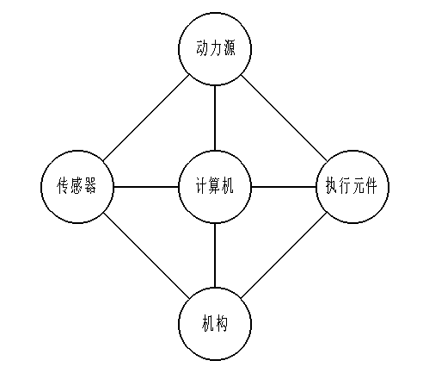

如图2-1 组成系统功能的部件图

**2.2系统功能部件的功能要素的划分**

各系统功能部件的功能：

1.动力源：提供系统运行所需的动力，本系统采用步进电机作为动力源。

2.传感器：检测偏差，辅助定位。

3.计算机：处理传感器的输入信号，输出控制信号。

4.执行元件：执行系统的设计任务-----实现X—Y方向移动。

5.机构：辅助执行元件实现任务。

**3.确定传动装置的总体设计方案**

**3.1****绘制总体方案图**

总体方案图如图3-1所示。



如图3-1 总体方案图

本系统机构大致如图所示

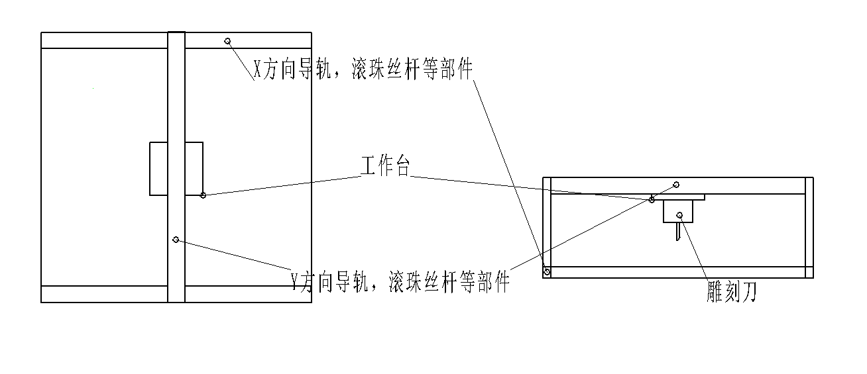

如图3-2 系统机构简图

**3.2 机械传动部件的选择**

**3.2.1导轨副的选用**

设计数控车床工作台，需要承受的载荷不大，而且脉冲当量小，定位精度高，因此选用直线滚动导轨副，它具有摩擦系数小，不易爬行，传动效率高，结构紧，安装预紧方便等优点。

**3.2.2丝杠螺母副的选用**

伺服电动机的旋转运动需要通过丝杠螺母副转换成直线运动，需要满足0.004mm冲当量和mm的定位精度，滑动丝杠副为能为力，只有选用滚珠丝杆副才能达到要求，滚珠丝杆副的传动精度高、动态响应快、运转平稳、寿命长、效率高、预紧后可消除反向间隙。

**3.2.3伺服电动机的选用**

任务书规定的脉冲当量尚未达到0.001mm，定位精度也未达到微米级，空载最快移动速度也只有因此3000mm/min，故本设计不必采用高档次的私服电动机，因此可以选用混合式步进电动机。以降低成本，提高性价比。

**3.2.4检测装置的选用**

选用步进电动机作为伺服电动机后，可选开环控制，也可选闭环控制。任务书所给的精度对于步进电动机来说还是偏高，为了确保电动机在运动过程中不受切削负载和电网的影响而失步，决定采用半闭环控制，拟在电动机的尾部转轴上安装增量式旋转编码器，用以检测电动机的转角与转速。增量式旋转编码器的分辨力应与步进电动机的步距角相匹配。

考虑到X、Y两个方向的加工范围相同，承受的工作载荷相差不大，为了减少设计工作量，X、Y两个坐标的导轨副、丝杠螺母副、减速装置、伺服电动机以及检测装置拟采用相同的型号与规格。

**3.3 控制系统的设计**

1）设计的X-Z工作台准备用在数控车床上，其控制系统应该具有单坐标定位，两坐标直线插补与圆弧插补的基本功能，所以控制系统设计成连续控制型。

2）对于步进电动机的开环控制，选用STM32系列的32位单片机STM32F103C8T6作为控制系统的CPU，能够满足任务书给定的相关指标。

3）要设计一台完整的控制系统，在选择CPU之后，还要键盘与显示电路，I/O接口电路，D/A转换电路，串行接口电路等。

4）选择TMC2209作为步进电机驱动器，与步进电动机配套使用。

5）选择合适的驱动电源，与步进电动机配套使用。

**4.机械系统设计**

**4.1 拟定运动方案**

**4.1.1 传动形式的选择**

进给传动系统示意图如图4-1所示

图4-1 进给传动系统示意图

**4.1.2 电动机的选择**

任务书规定的脉冲当量尚未达到0.001mm，定位精度也未达到微米级，空载最快移动速度也只有因此3000mm/min，故本设计不必采用高档次的私服电动机，因此可以选用步进电动。以降低成本，提高性价比。选用42BYG250C型步进电机（如图4-2所示）。

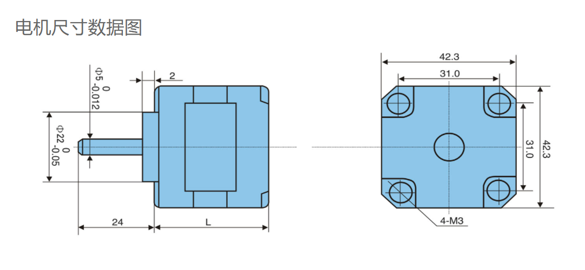

图4-2 电机相关参数图

表4-1步进电机相关参数表

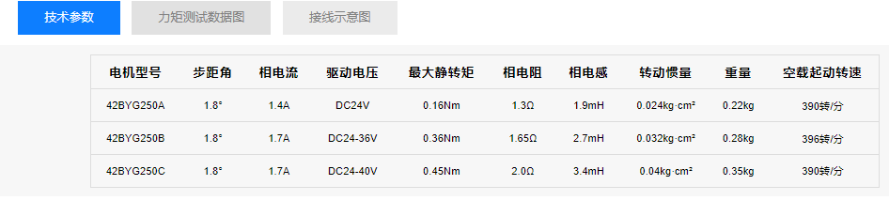

**4.1.3 传动比分配**

本系统采用电机输出转矩后，通过一对齿轮后直接作用于滚珠丝杠，所以本设计方案不考虑分配传动比。

**4.2** **工作台主要尺寸**

考虑系统需要完成XY方向移动，所以选用X-Y工作台。选择LY30-RM型X-Y工作台（如图所示）。

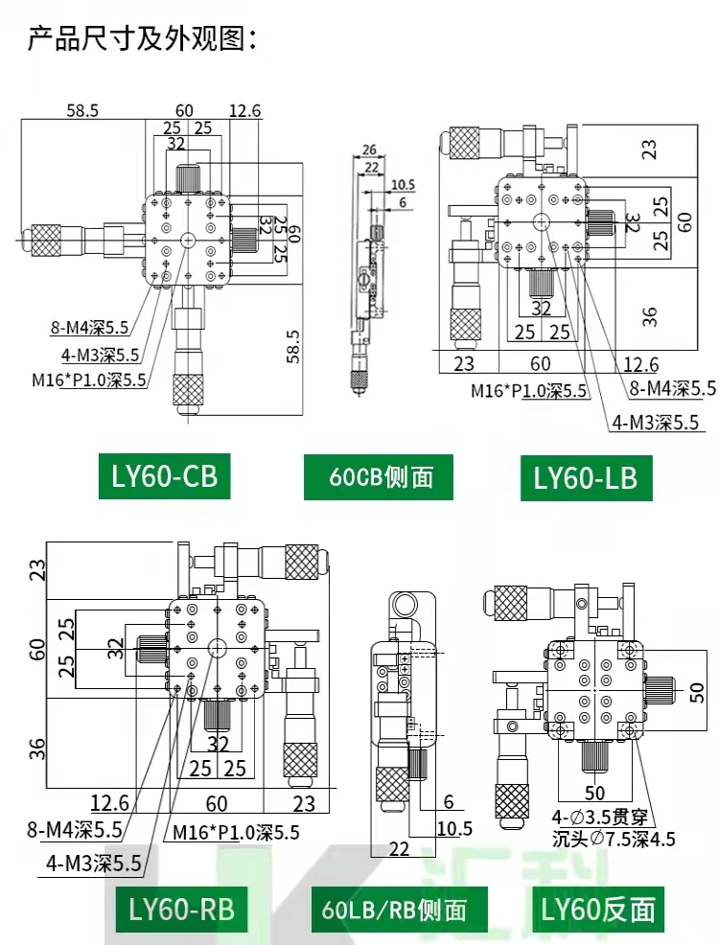

图4-3 LY60-RM结构图

表4-2 LY60-RM参数表

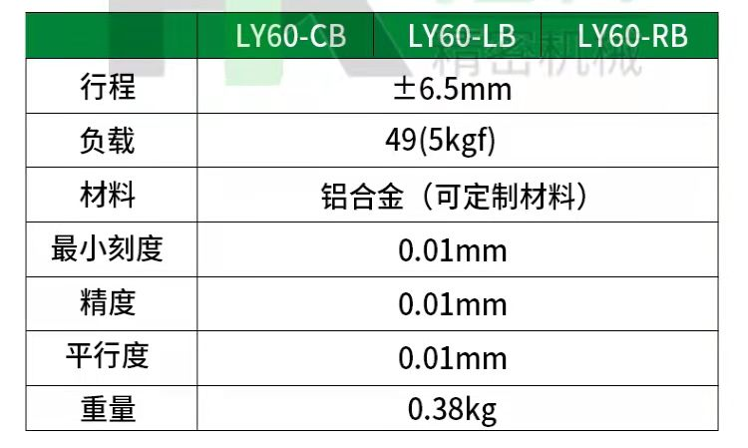

**4.3** **传动件的初步选定**

**4.3.1 导轨机构形式的初步选定**

任务书规定工作环境中等，磨削中为防止粉尘加有液体起冷却，除尘作用。所以采用直线滑块导轨，采用SMG15H型导轨（如图所示）。

表4-3 SMG12H型导轨及其类似型号参数图

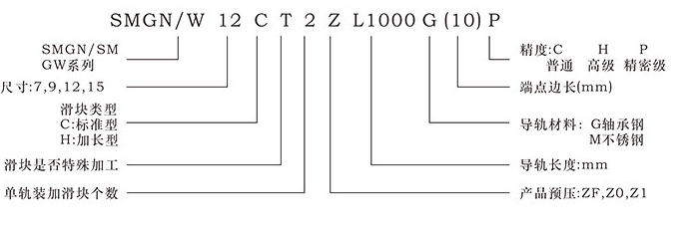

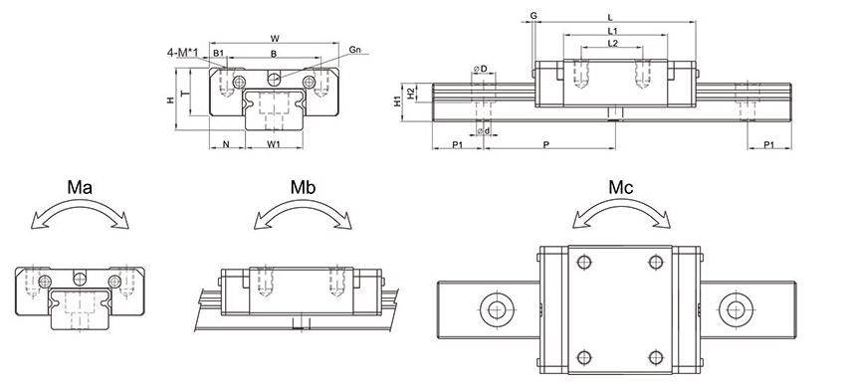

**4.3.2 滚珠丝杠机构形式的选择**

**4.3.2.1珠丝杠的结构设计**

考虑到内循环方式加工困难，装配调整也不方便，所以选择外循环方式中径向尺寸小的螺旋槽式滚珠丝杠。考虑到石料最大尺寸为600\*400\*80mm，所以采用SUF2005 – 1000MM 滚珠丝杠（如图所示）。

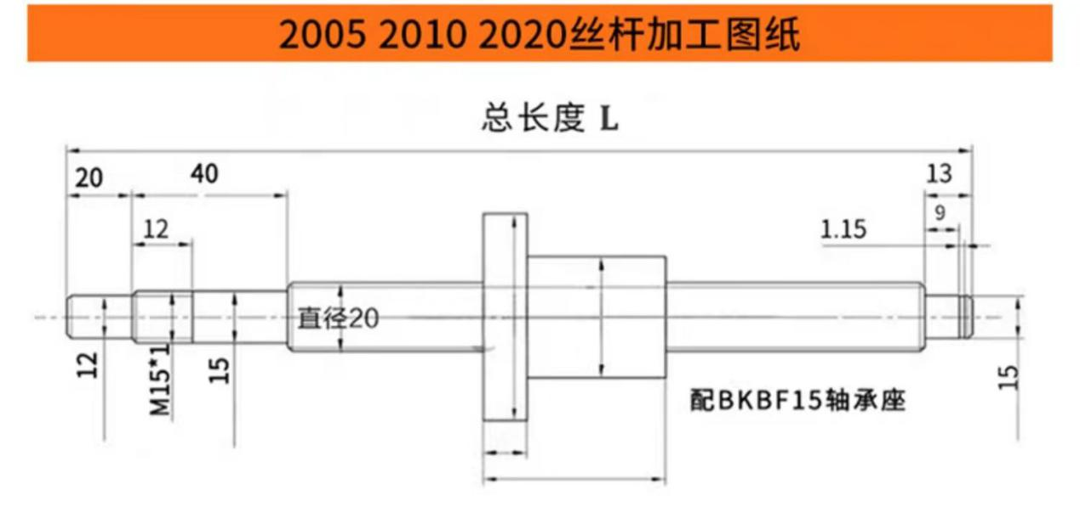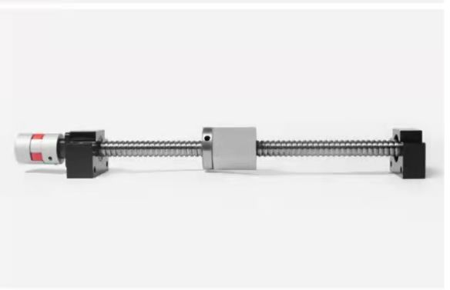

图4-4 SUF2005 – 1000MM图

**4.3.2.2 导轨螺母****的设计**

既已经确定了滚珠丝杠的型号，所以采用SUF1204 – 1000MM的配套螺母SUF2005 – 3 （如图所示）。

表4-4 相关配套螺母参数表

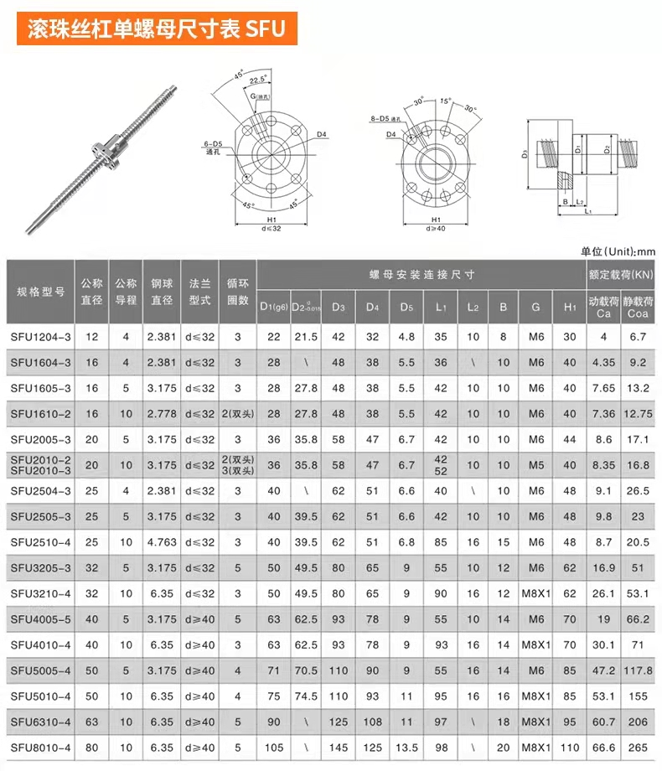

**4.3.3 滚珠丝杠支撑结构的选择**

系统的实际情况：工作环境中等，定位精度：0.02/300mm，工作台最大移动速度：5m/min。选择双推端可预拉伸安装，预紧力小，轴承寿命较高，适用于中速，传动精度较高的双推—简支式支撑方式（如图所示）。

**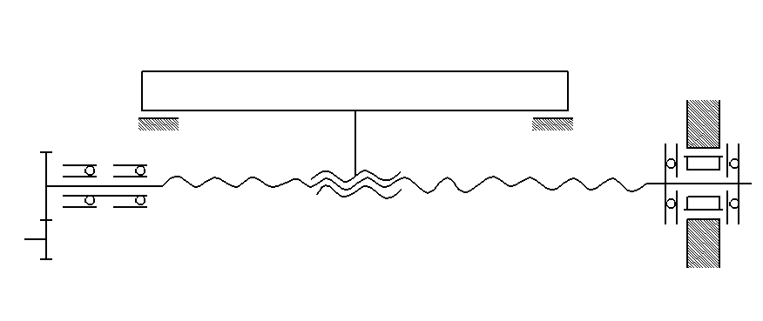**

图4-5双推—简支式支撑方式简图

**4.4****主要零件的强度校核**

**4.4.1滚珠丝杠强度校核**

4.4.1.1最大工作载荷Fm的计算

如前页所述，在立铣时，工作台受到进给方向的载荷（与丝杠轴线平行）Fx=1200N,受到横向载荷（与丝杠轴线垂直）Fy=1200N，受到垂直方向的载荷（与工作台面垂直）Fz=2400N.

已知移动部件总重量G=2800N，按矩形导轨进行计算，查表3-29，取颠覆力矩影响系数K=1.1，滚动导轨上的摩擦系数=0.005。求得滚珠丝杠副的最大工作载荷：

Fm=KFx+(Fz+Fy+G)=[1.11200+0.005(1200+2400+2800)]N1640N

**4.4.1.2 最大动工作载荷FQ的计算**

设工作台在承受最大铣削力时的最快进给速度v=500mm/min，初选丝杠导程Ph=5mm,则此时丝杠转速n=v/Ph=100r/min。

取滚珠丝杠的使用寿命T=15000h,代入L0=60Nt/106,得丝杠寿命系数L0=72（单位为：106r）。

查表3-30，取载荷系数fw=1.2,滚道硬度为60HRC时，取硬度系数fH=1.0,代入式（3-23），求得最大动载荷：

FQ=

**4.4.1.3 传动效率η的计算**

将公称直径d0=20mm,导程Ph=5mm,代入λ=arctan[Ph/(d0)]，得丝杠螺旋升角λ=4°33′。将摩擦角ψ=10′，代入η=tanλ/tan(λ+ψ),得传动效率η=96.4%。

**4.4.1.4刚度的验算**

1. X-Y工作台上下两层滚珠丝杠副的支承均采用“双推—简支”的方式，见书后插页图6-23。丝杠的两端各采用-对推力角接触球轴承，面对面组配，左、右支承的中心距约为a=1000mm；钢的弹性模量E=2.1х105Mpa;查表3-31，得滚珠直径Dw=3.175mm，丝杠底径d2=16.2mm,丝杠截面积S=/4=206.12m。

忽略式（3-25）中的第二项，算得丝杠在工作载荷Fm作用下产生的拉/压变形量 mm=0.0376mm。

1. 根据公式，求得单圈滚珠数Z=20；该型号丝杠为单螺母，滚珠的圈数列数为31，代入公式Z圈数列数，得滚珠总数量=60。丝杠预紧时，取轴向预紧力/3=967N。则由式（3-27），求得滚珠与螺纹滚道间的接触变形量mm。

因为丝杠有预紧力，且为轴向负载的1/3，所以实际变形量可以减少一半，取=0.0012mm。

1. 将以上算出的和代入，求得丝杠总变形量（对应跨度500mm）=0.0387mm=38.7

本例中，丝杠的有效行程为330mm，由表3-27知，5级精度滚珠丝杠有效行程在315~400mm时，行程偏差允许达到40。

可见丝杠刚度合格

**4.4.1.5 稳定性验算**

X-Y工作台上下两层滚珠丝杠副的支承均采用“双推—简支”的方式，因此其的支承方式系数为= 2。

产生失稳临界负载Pk的计算公式为：

滚珠丝杠材料的弹性模量E = 20.6 \* (*N*/)

滚珠丝杠截面惯性矩I = /64 = 2.71

滚珠丝杠两端支承距离 l = 100*cm*

代入数据得产生失稳临界负载Pk为：

产生失稳临界负载Pk与最大工作载荷Fm 的比值为

大于规定的2.5 — 4 的极限值。

所以丝杠稳定性合格

**4.4.2支撑轴承寿命校核**

表4-5所用轴承数据表

|  |  |  |  |  |  |
| --- | --- | --- | --- | --- | --- |
| 轴承代号 | d(mm) | D(mm) | B(mm) | Cr(kN) | Cor(kN) |
| 7304C | 20 | 52 | 15 | 11.3 | 14.2 |

采用7304角接触轴承，内径*d*=20mm，外径*D*=52mm，宽度*B*=15mm，基本额定动载荷*Cr*=11.3kN，额定静载荷*C0r*=14.2kN，轴承的判断系数为*e*=0.68。

当*Fa/Fr≤e*时，*Pr=Fr*；当*Fa/Fr>e*，*Pr=0.4×Fr+Y×Fa*

以工作十年为参考预期寿命为Lh=24000h

以工作平台位于中间时各支座反力进行计算 600 1200

由前面计算可知轴向力*Fae*=0N

查表得*X1**=1，Y1**=0，X2=1，Y2=0*

查表可知*ft=1，fd*=1

取两轴承当量动载荷较大值带入轴承寿命计算公式

由此可知该轴承的工作寿命足够。

**4.4.3导轨承载能力的校核**

**4.4.3.1** **导轨承受动载荷能力校核**

由表4-3得，SMG15H型导轨单条导轨的负载能理为6.36KN,本系统采用两条导轨，所以承载能力为12.72KN。SUF2005 – 1000MM 可承受8.6KN动载荷，共计可承受21.32KN 动载荷

由加工产生的最大动载荷为：

F\_max =

向上取整为2.1KN

故整个系统会承受的动载荷大小为 ：2.1 KN < 21.32KN

低于系统可承受的动载荷大小，也低于各部件可承受的动载荷大小

导轨承受动载荷能力符合要求

**4.4.3.2 导轨****承受转矩能力校核**

本系统采用每个方向本系统采用两条导轨，每条导轨两个滑块。

由表4-3得，该型导轨对于三个方向的转矩均有要求（如图所示）

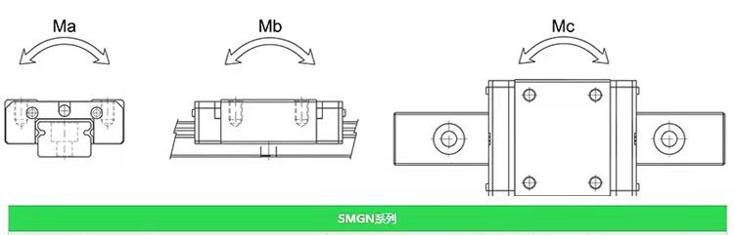

图4-6 导轨要求校核转矩示意图

考虑到本系统工作时，刀具加工产生的力分布不均，因此，计算时均以刀具位于平台中心位置计算：

加工时产生的最大Ma为：0.125/2 \* 2400/1000 \*(32/62.5) = 38.4N/M

加工时产生的最大Mb为：0.125/2 \* 2400/1000 \*(32/62.5) = 38.4N/M

加工时产生的最大Mc为： \* /4 = 18.754N/M

而由表4-3得，该型导轨对于三个方向的转矩最大可承受值为：

Ma方向：73.50 N/M > 38.4N/M 符合要求

Mb方向：57.82 N/M > 38.4N/M 符合要求

Mc方向：57.82 N/M > 18.754N/M 符合要求

所以，导轨承受转矩能力符合要求。

**5.控制系统设计**

**5.1驱动芯片选择**

TMC2209是一款用于两相步进电机的超静音电机驱动IC。Trinamic精密的StealthChop2斩波器确保无噪音运行、最大效率和最佳电机扭矩。它的快速电流调节和与SpreadCycle的可选组合允许高动态运动，同时为无传感器归位添加StallGuard4。集成功率MOSFET可处理高达2A RMS的电机电流，并具有保护和诊断功能，以实现稳健可靠的运行。一个简单易用的UART接口打开了调优和控制选项。将应用程序优化存储到OTP内存。业界最先进的Step/Dir步进电机驱动器系列将设计升级为无噪音和最精确的操作，以提供经济高效且极具竞争力的解决方案。

图5-1 TMC2209 引脚分布

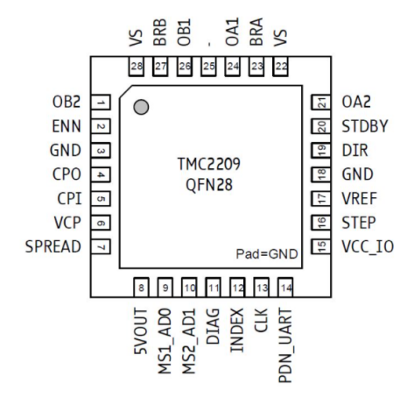

硬件接线图如下：

图5-2 TMC2209 接线原理图

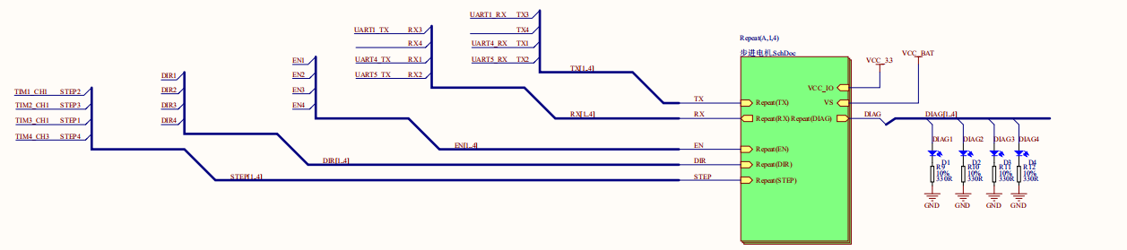

**5.2 主控芯片原理图**

主控芯片采取STM32F103RET6，采用两路PWM分别控制X\Y两路步进电机，选择其余I/O口作为电机的使能信号、方向信号。

图5-4 主控原理图

**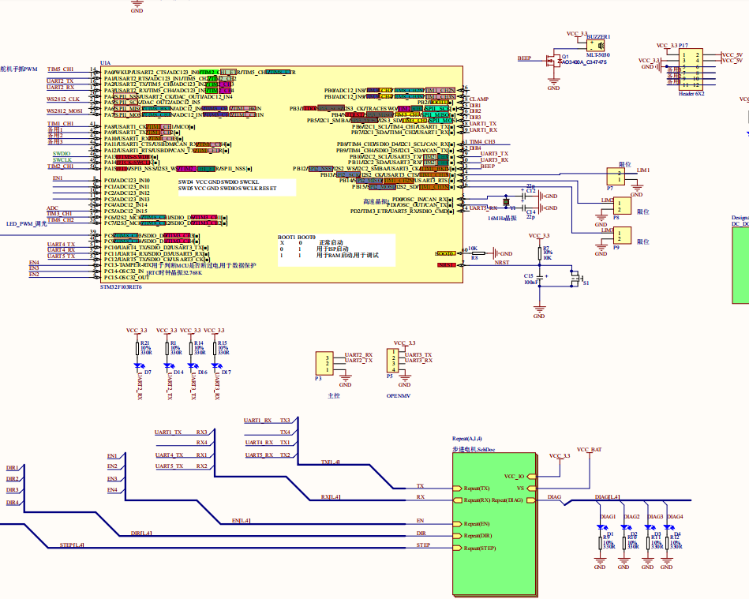**

**5.3 步进电机加减速实现**

加减速算法是运动控制中的关键技术之一，也是实现高速、高效率的关键因素之一。在工业控制中，一方面要求加工的过程平滑、稳定，柔性冲击小；另一方面需要响应时间快，反应迅速。在保证控制精度的前提下来提高加工效率，实现机械运动平滑稳定，是目前工业加工中一直要解决的关键问题。当前运动控制系统中常用的加减速算法主要有：梯形曲线加减速、S形曲线加减速、指数曲线加减速、抛物线曲线加减速等。

S型加减速具有加减速平稳、冲击小等优点，因此我们选用S型加减速。

S型曲线的的方程为：y=1/(1+e^-x)

如要将此曲线应用在步进电机的加、减速过程中，需要将方程在XY坐标系进行平移，同时对曲线进行拉升变化：

图5-5 标准S型曲线

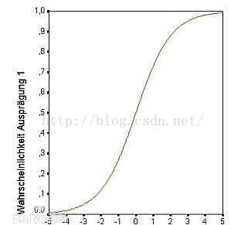

IMG_256

其中的A分量在y方向进行平移，B分量在y方向进行拉伸，ax+b分量在x方向进行平移和拉伸。在项目中i的区间[0,1000), num=1000/2=500。这些参数均可以修改。其中的Fcurrent为length(1000)个点中的单个频率值。Fmin起始频率为5600，Fmax为最大频率64000，-flexible\*(i - num)/num是对S型曲线进行拉伸变化。

**5.4 直线圆弧插补实现**

由于传统的圆弧插补直线插补的算法实现较为困难，因此我们采用更加灵活的方式进行实现。

Marlin是一款开源3D打印机固件目前，市面上的桌面级3D打印机大多采用这种方式实现。Marlin的强大之处在于支持多种不同结构的3D打印机（如：xyz直角结构，coreXY、SCARA、三角洲等结构），支持多种硬件电路板，支持多种语言还附加了一些额外功能，如：自动调平等。通过将 Marlin固件移植到控制程序中即可完成使用通过G代码控制步进电机的圆弧直线插补。

**参考文献**

[1] 王玉玲 尹志强.机电一体化系统课程设计指导书.北京:机械工业出版社.2007.5

[2] 曾励 机电一体化系统设计.北京:高等教育出版社，2004.4

[3] 濮良贵 纪名刚 机械设计 9版. 北京: 高等教育出版社，2006

[4] 吴宗泽 高志. 机械设计课程设计手册 4版. 北京: 高等教育出版社，2008

[5] 陈冀渝 石材雕刻机的设计与应用[J],石材,2015,01:73-23.